**8. Гарантия изготовителя**

8.1. Гарантийный срок эксплуатации ПТО – 60 месяцев со дня продажи, при соблюдении условий эксплуатации, транспортирования и хранения, установленных в технических условиях и в настоящем паспорте.

8.2. Срок службы ПТО не менее 5 лет.

8.3. Предприятие-изготовитель не несет ответственности за неисправности, возникшие по вине потребителя.

**9. Свидетельство о приемке**

Приборы твердотельные осветительные ПТО соответствуют требованиям ТУ 27.40.39–001–17356994–2017 и признаны годными к эксплуатации.

Дата выпуска ____ __ 2020 г.

Штамп ОТК:

**Адрес предприятия-изготовителя:**

127247, РФ, г. Москва, Дмитровское шоссе, дом 100,

строение 2, этаж 9, пом.4940



**ООО «БЕР»**

Приборы твердотельные осветительные

для внутреннего и наружного освещения производственных зданий,   
складских и административных помещений

**ПАСПОРТ**

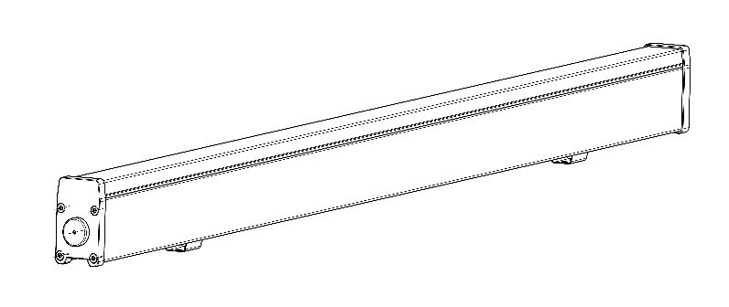

**1. Назначение**

Приборы твердотельные осветительные (ПТО) предназначены для внутреннего освещения производственных зданий, офисов, складских и административных помещений. В качестве источника света в светильниках применяются твердотельные светодиоды мощностью 0,5 Вт.

**2. Комплектность**

В комплект поставки входят:

* ПТО в сборе – 1 шт;
* паспорт – 1 шт.;
* упаковка.

**3. Технические характеристики**

Номинальное напряжение питания, В 176-264

Номинальная частота тока, Гц 50

Класс распределения по ГОСТ 17677-82 «П»

Коэффициент полезного действия ПТО, % не менее 75

Класс защиты от поражения электрическим током I

Степень защиты от внешних воздействий,

обеспечиваемых оболочками IP 54

Модификация ПТО:

|  |  |  |  |  |
| --- | --- | --- | --- | --- |
| Обозначение ПТО | Потребляемая мощность, Вт | Световой поток, лм,  не менее | Масса, кг | Габаритные размеры, ДхШхВ, мм |
| SLL-ПН-01-040-Д120 | 40 | 4273 | 1,1 | 1200×35×60 |

|  |
| --- |
| Оптическая система |
| • |
| Косинусная (Д) |
|  |

|  |  |  |
| --- | --- | --- |
| Цветовая температура | | |
|  | • |  |
| 1 - Тёплый | 2 - Нейтральный | 3 - Холодный |

**4. Устройство**

ПТО состоит из корпуса-радиатора, светодиодных матриц, закрепленных на радиаторе-корпусе, устройства питания и управления светодиодами (спроектированного с учетом конкретных требований к светодиодной матрице) и линзовых систем.

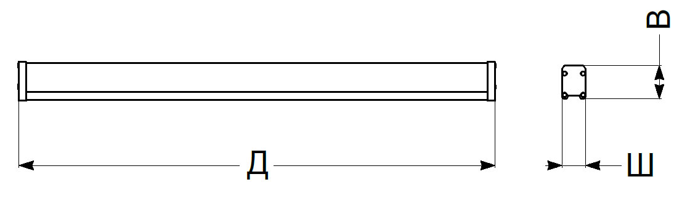

**5. Порядок монтажа**

5.1. Распаковать ПТО и проверить комплектность.

5.2. Проверить ПТО на предмет внешних повреждений, в том числе повреждений целостности изоляции.

5.3. Закрепить ПТО скобах.

5.4. Присоединить провода питания и заземляющий провод с соответствующими проводами источника питания и заземляющего провода корпуса. «Земля» – желто-зелёный, «фаза» - коричневый и «ноль» - синий.

5.5. Включить ПТО в сеть.

**6. Указание мер безопасности**

6.1. Подключение ПТО к сети, ремонт и обслуживание производить только после отключения напряжения сети.

6.2. При запуске ПТО в эксплуатацию: проверить наличие и исправность защитного заземления.

6.3. Запрещается использование ПТО при повреждении целостности изоляции проводов.

**7. Техническое обслуживание**

В период работы ПТО на рассеивателе осаждается пыль, что приводит к снижению освещенности, поэтому ПТО необходимо чистить безворсовой тканью без применения абразивных материалов и растворителей.